EXCELENTÍSSIMO SENHOR DESEMBARGADOR JÚLIO CÉSAR MACHADO FERREIRA DE MELO, DIGNÍSSIMO 2º VICE-PRESIDENTE DO EGRÉGIO TRIBUNAL DE JUSTIÇA DO ESTADO DE SANTA CATARINA

Autos n. 5001997-49.2023.8.24.0044

FERNANDO SOARES DA LUZ, já qualificado nos autos dos recurso extraordinário n. 5001997-49.2023.8.24.0044, em que é recorrido o MINISTÉRIO PÚBLICO DO ESTADO DE SANTA CATARINA, vem, respeitosamente, à elevada presença de Vossa Excelência, por seus advogados abaixo signatários, com fundamento nos arts. 1.021 e seguintes do CPC e arts. 293 e seguintes do RITJSC, a tempo e modo, interpor AGRAVO INTERNO contra a decisão do evento 62, que negou seguimento ao recurso extraordinário interposto, pelas razões de fato e de direito a seguir aduzidas.

Requer, regularmente processado, que Vossa Excelência proceda ao juízo de retratação ou, não sendo o caso, que sejam remetidos os autos ao Egrégio Órgão Colegiado para que, reformado o decisum ora agravado, o recurso extraordinário tenha o seu regular processamento, com o encaminhamento ao Supremo Tribunal Federal, e o respectivo provimento.

Pede deferimento.
Florianópolis, 18 de dezembro de 2024.

Paulo Ekke Moukarzel Junior Bruno Gastão da Rosa
OAB/SC 36.591 OAB/SC 47.774

AgInt no RE n. 5001997-49.2023.8.24.0044
Agravante: Fernando Soares da Luz
Agravado: Ministério Público de Santa Catarina

RAZÕES RECURSAIS

EGRÉGIO TRIBUNAL DE JUSTIÇA DE SANTA CATARINA

COLENDA CÂMARA DE RECURSOS DELEGADOS

EMÉRITOS DESEMBARGADORES JULGADORES

I – SÍNTESE DA DEMANDA

- O agravante foi condenado à exorbitante pena de 19 anos, 5 meses e 12 dias de reclusão, em regime fechado, além de 22 dias-multa, pelos delitos de roubo majorado pelo concurso de pessoas, com a restrição de liberdade das vítimas e o emprego de violência que resultou lesão corporal grave (art. 157, §2º, II e V, e §3º, I, do CP).
- Segundo a narrativa da denúncia, às 23h do dia 6.11.2022 o recorrente, em concurso com outras pessoas, teria entrado na empresa Orleplast Indústria e Comércio de Plásticos Ltda., localizado na Rua Lady Felisbino, n. 2.250, bairro Rio Belo, município de Orleans/SC, praticado roubo mediante grave ameaça, com emprego de arma de fogo, e subtraído R$ 180.443,66 em cheques que eram do estabelecimento comercial (evento 1, DENUNCIA1, p. 1).
- Devidamente instruído o feito, a acusação apresentou alegações finais (evento 102), ocasião em que descreveu os depoimentos colhidos na fase inquisitória e judicial e tentou justificar os motivos pelos quais entendia ser necessária a condenação do agravante pelos crimes descritos, mesmo diante das inúmeras incongruências e fragilidades da investigação policial.
- Na sequência, o recorrente também apresentou alegações finais (evento 105), momento em que expôs os 5 pontos principais que necessariamente conduzem à absolvição, sendo que o primeiro diz respeito à falta de confirmação, na fase judicial, dos elementos de prova relativos à autoria colhidos no inquérito policial, sobretudo os que constam relatório policial n. 77/2022/SIC, o que inviabiliza a sentença condenatória (1º argumento).
- Além disso, o agravante registrou que os vídeos mencionados no relatório policial n. 77/2022/SIC, utilizados para sustentar a autoria, não foram juntados aos autos, o que impede a certificação de sua autenticidade e, por consectário, o exercício do contraditório e da ampla defesa (2º argumento).
- No mais, foi exposto que, segundo elementos apresentados pela própria investigação e o ente Ministerial, o veículo do recorrente teria saído às 23h57m do Município de Orleans, ao passo que o automóvel que participou da ação criminosa teria sido filmado dentro do Município, às 00:03h, de modo a comprovar a não participação do agravante no delito (3º argumento).
- Não bastasse esse fato demonstrado nos autos, o recorrente evidenciou a negligência da investigação, que deixou de apurar sobre veículo estranho no momento e local dos fatos, optando por incluir Fernando na ação criminosa, mesmo sem indícios mínimos de participação, somente por conta do histórico do réu/ agravante e por ter recebido “informação” (não documentada) de que outro delito com modus operandi similar teria ocorrido em Criciúma (4º argumento).
- Na sequência, o agravante explicou que as provas produzidas em juízo foram uníssonas em não reconhecer a sua participação no fato criminoso, sobretudo porque todas as oitivas realizadas registram que tanto Fernando quanto o seu veículo eram desconhecidos e não foram identificados no local da ação criminosa (4º argumento).
- Contudo, para a surpresa do recorrente, logo após as suas alegações finais, sobreveio sentença condenatória (evento 107), sustentando que restariam comprovadas a autoria e a materialidade delitivas, inclusive com a alteração da dinâmica dos fatos e da ordem de imagens do relatório policial n. 77/2022/SIC para tentar afastar a constatação de que, segundo a própria investigação policial, o veículo do réu/agravante já estava fora do Município (às 23:57h), pelo sentido sul, quando outro automóvel, possivelmente envolvido no fato criminoso, foi avistado no norte de Orleans, próximo à Orleplast (00:03h).
- Ou seja, para condená-lo, a sentença colacionou as imagens em ORDEM DIFERENTE das que constam no relatório policial n. 77/2022/SIC para concluir pela sua autoria (evento 107, p. 8/9), no qual é demonstrada a saída do recorrente do município enquanto outro veículo foi filmado em fuga do local do fato criminoso, o que não pode ser admitido.
- Inconformado, o réu interpôs o recurso de apelação (razões recursais – evento 7 do 2º grau), reforçando a existência dos fatos delineados nas alegações finais que conduzem à sua absolvição, expostos resumidamente nos parágrafos anteriores, e enfatizou a alteração da dinâmica dos fatos para envolvê-lo indevidamente na trama criminosa e reconhecer a sua autoria.
- Além disso, o recorrente também apresentou 2 teses subsidiárias, que dizem respeito à participação dolosamente distinta e a necessidade de readequação do quantum da pena imposta.
- Contudo, mesmo diante desses sólidos argumentos e das provas dos autos serem favoráveis ao recorrente, o acórdão que julgou a apelação manteve a condenação do agravante, ao argumento de que a tese relativa à falta de provas sobre a autoria estaria “isolada no contexto probatório” (evento 31, RELVOTO1), sem, no entanto, enfrentar os argumentos apresentados em sede de apelação, que confirmam a falta de certeza sobre a autoria do recorrente e derruem a conclusão a que chegou o aresto condenatório, em afronta direta aos arts. 5º, LV, e 93, IX, da CF. Na sequência, o decisum também rechaçou as demais teses subsidiárias apresentadas.
- Como o aresto condenatório ignorou 5 teses recursais (omissão) para manter a condenação, além de ter incorrido em 2 erros de premissa, foram opostos embargos de declaração (evento 36) para esclarecer esses pontos, que foram rejeitados (evento 46), ao singelo argumento de que “os aclaratórios têm nítida pretensão de rediscussão da matéria já apreciada por este colegiado, porquanto não há qualquer omissão, nos moldes arguidos pelo embargante”, desconsiderando, mais uma vez, toda a argumentação que vem sendo apresentada pelo recorrente desde as alegações finais.
- Desse modo, não restou outra alternativa ao agravante senão a interposição do recurso extraordinário, por conta da infringência aos art. 5º, LV, e 93, IX, para que seja corrigida essa condenação absolutamente contrária à prova dos autos, com a decretação de sua absolvição, já que o aresto condenatório fundamentou o reconhecimento da autoria no relatório policial n. 77/2022/SIC, cujos elementos são categóricos em comprovar a saída do recorrente do município de Orleans enquanto veículo diverso do seu estava empreendendo fuga do local do fato criminoso, ou, subsidiariamente, para que seja anulado o julgamento que não apreciou os argumentos dos aclaratórios capazes de, por si, infirmar a decisão colegiada.
- Ocorre, no entanto, que para a surpresa do agravante, sobreveio decisão, genérica, que negou seguimento o recurso extraordinário interposto (evento 62), o que motiva a interposição do presente agravo interno, para requerer a retratação de Vossa Excelência ou, caso isso não ocorra, para que seja levada a discussão à Colenda Câmara Julgadora.

II – FALTA DE FUNDAMENTAÇÃO DA DECISÃO AGRAVADA E O PEDIDO DE RETRATAÇÃO

- Excelência, a decisão ora agravada se pautou nos seguintes argumentos (evento 60):

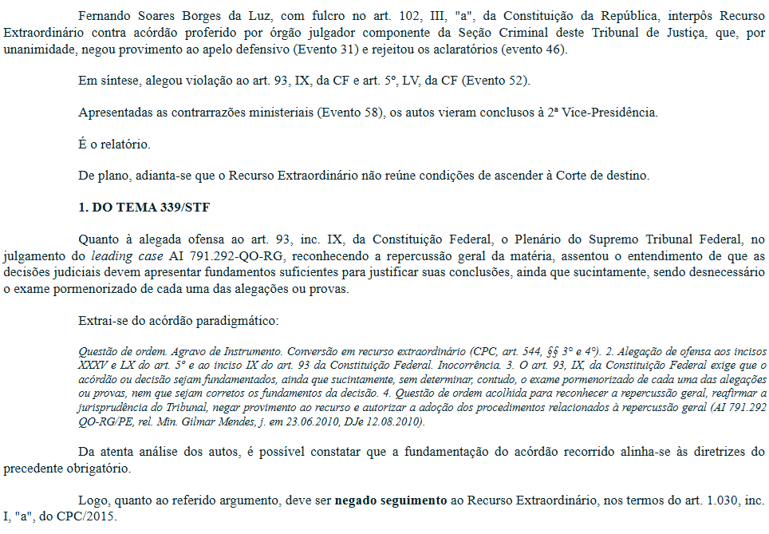

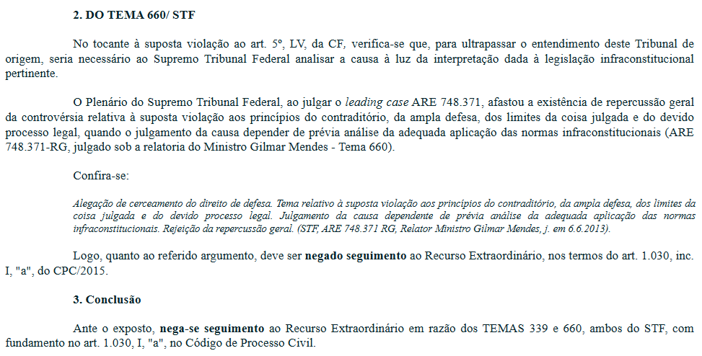

- Pois bem.
- Com a devida vênia, essa decisão é totalmente genérica e simplesmente não abordou as razões do recurso extraordinário interposto ou qualquer circunstância do caso concreto, o que expõe a evidente falta de fundamentação da decisão agravada, em afronta direta ao art. 93, IX, da CF.
- Tanto isso é verdade, aliás, que basta trocar o nome do recorrente e os eventos mencionados na decisão ora agravada que ela serve para a negativa de seguimento de qualquer outro recurso extraordinário, o que não pode ser admitido, sob pena de incorrer em falha na entrega da prestação jurisdicional.
- O decisum agravado argumenta, também, que seria o caso de incidência do Tema n. 339/STF, mas nem sequer menciona os motivos pelos quais, no caso concreto, os acórdãos recorridos estariam suficientemente fundamentados e teriam enfrentado, por exemplo, as teses jurídicas capazes de infirmar a sua conclusão condenatória.
- E a situação fica ainda mais evidente quando, por exemplo, nas razões do recurso extraordinário, foi exposto que o próprio Relatório Policial n. 77/2022/SIC, utilizado para fundamentar a condenação do agravante, comprova que o recorrente não estava no Município de Orleans no momento em que o veículo dos envolvidos empreendia fuga do local fato criminoso, o que caracteriza a afronta direta ao art. 5º, LV, da CF/88.
- E, como se verá detalhadamente a seguir, esse argumento, deduzido em sede de apelação e nos aclaratórios subsequentes, não foi enfrentado pelos arestos recorridos, em manifesta infringência ao art. 93, IX, da CF, o que afasta a aplicabilidade do Tema n. 339/STF no caso concreto.
- Além disso, o decisum recorrido argumentou que seria aplicável o Tema n. 660/STF, sem, no entanto, explicar as razões pelas quais a violação ao contraditório e à ampla defesa dependeria de aplicação de normas infraconstitucionais, o que, já se viu, não é o caso, por conta da infringência frontal ao art. 5º, LV, da CF.
- Como se sabe, Excelência, a entrega da prestação jurisdicional exige padrões mínimos de qualidade das decisões judiciais, com o exame aprofundado das peculiaridades do caso concreto, o que, infelizmente, não ocorreu in casu, inclusive porque a síntese dos argumentos do recurso extraordinário não foram sequer descritos no relatório do decisum agravado, razão pela qual o agravante pede vênia para requerer o juízo de retratação de Vossa Excelência, considerando todo o contexto do caso vertente, para que seja admitido o reclamo extremo.

III – RAZÕES DE REFORMA DA R. DECISÃO AGRAVADA

III.1 – Inaplicabilidade do Tema n. 339/STF ao caso concreto, diante da desconsideração das teses jurídicas de defesa pelos arestos recorridos.

- Ao negar seguimento ao recurso extraordinário, a decisão agravada sustentou que o Tema n. 339/STF impediria a ascensão do recurso interposto, ao argumento de que os arestos recorridos estariam alinhados com a tese de que “as decisões judiciais devem apresentar fundamentos suficientes para justificar suas conclusões, ainda que sucintamente, sendo desnecessário o exame pormenorizado de cada uma das alegações ou provas” (evento 62).
- Ocorre, no entanto, que, como adiantado, o decisum agravado não examinou as razões recursais do caso concreto, que evidenciam a falta de enfrentamento de 5 argumentos absolutórios, a existência de 2 erros de premissa pelos arestos recorridos e dizem respeito, inclusive, a critério temporal objetivo, os quais afastam a incidência do Tema n. 339/STF e evidenciam a infringência direta ao art. 93, IX, da CF, além de conduzirem à absolvição do recorrente.
- Ora, basta uma breve leitura do acórdão condenatório, que julgou a apelação e confirmou a autoria do recorrente, mantendo a sentença condenatória, para se constatar que não foram enfrentadas as teses defensivas da apelação criminal, capazes de infirmar a conclusão a que chegou a Corte local. Vejamos os fundamentos do acórdão condenatório (evento 31, RELVOTO1):

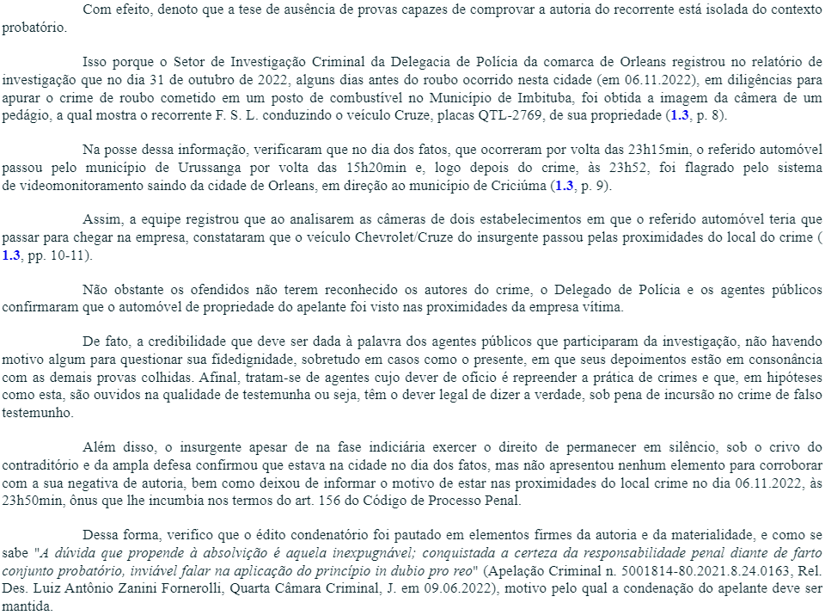

- Diante desse contexto, o agravante constatou que desde as alegações finais as suas teses defensivas veiculadas foram desconsideradas pelos nobres Órgãos Jurisdicionais, em uma aparente sanha condenatória, contrária aos elementos dos autos, o que motivou a oposição de embargos de declaração em face do acórdão condenatório (decisum – evento 31).
- Nas razões do recurso extraordinário (evento 52), o agravante explicou que os arestos recorridos não enfrentaram (1ª omissão) o argumento defensivo de que NÃO EXISTEM nos autos os vídeos mencionados no relatório policial n. 77/2022/SIC (tópico II.2 das razões de apelação), que a autoridade policial sustenta ter extraído do sistema de monitoramento de 2 estabelecimentos próximos ao local do crime (Bar do Diego e Bar do Cheiro) e que foram utilizados pelo aresto que julgou a apelação ora recorrido para afirmar a autoria do recorrente.
- Em seguida, o agravante asseverou que os acórdãos também não consideraram (2ª omissão) o fato de que a inexistência desses vídeos nos autos inviabiliza a verificação de sua autenticidade, além de impedir o pleno exercício do contraditório e da ampla defesa, acarretando na insuficiência do elemento indiciário para certificar a autoria (tópico II.2 das razões de apelação).
- Explicou o recorrente, ainda, que os arestos recorridos, em nova omissão (3º vício), também desconsideraram a tese recursal de que as imagens colacionadas no relatório policial n. 77/2022/SIC, utilizadas para conferir a certeza de autoria do recorrente, NÃO possuem nitidez ou clareza e essa baixa qualidade impede a visualização de sinais identificadores do automóvel (placa ou modelo), além de não ser possível saber em qual local esse veículo desconhecido teria sido supostamente filmado.
- Para reforçar esse fato, o agravante explicou que o exame dessa tese da apelação, inclusive, conduz à conclusão de que as imagens do relatório são elementos inservíveis para atestar a autoria (continuação do tópico II.2 das razões recursais).
- Em complemento, o agravante frisou a baixa qualidade das imagens do relatório policial mencionado, que segundo a autoridade policial teriam sido extraídas das câmeras de vigilância do “Bar do Cheiro” (23h55m) e do “Bar do Diego” (00h03m), respectivamente, mas, vale repetir, esses vídeos não foram juntados aos autos, e reafirmou a sua imprestabilidade para aferir a autoria, diante da falta de nitidez e clareza, colacionando-as, vejamos (tópico II.2 das razões de apelação – imagens extraídas do evento 1, INQ3, p. 9/10):

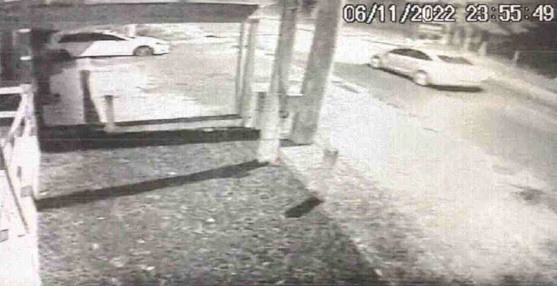
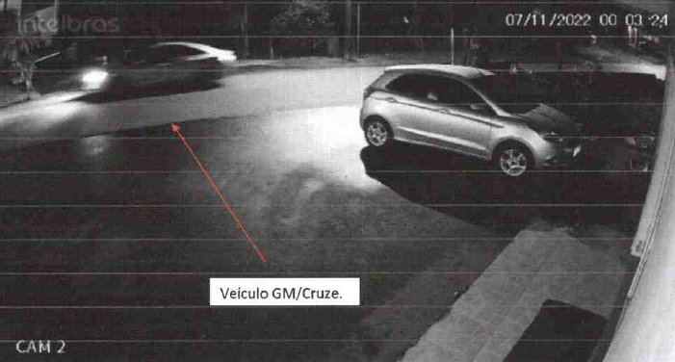

- Mas não é só.
- O recorrente apontou, também, que os acórdãos recorridos, repetindo a sentença, incorreram em 2 evidentes erros de premissa fática ao firmar que o veículo do agravante teria saído de Orleans para Criciúma às 23h52m e, posteriormente, que o seu automóvel teria sido visto às 23h50m.
- Contudo, a prova dos autos é categórica em demonstrar que a ÚNICA IMAGEM do veículo do apelante, no dia dos fatos, demonstra que ele saiu de Orleans às 23h57m, pelo sentido sul (Criciúma), ou seja, não há nenhum registro do veículo do recorrente transitando às 23h50m ou 23h52m, muito menos próximo ao local do fato criminoso.
- Vale conferir a única imagem em que é possível identificar o veículo do recorrente (evento 1, INQ3, p. 9):



- Além disso, no recurso extraordinário foi exposto que, mesmo se desconsiderados os erros de premissa apontados acima, os acórdãos recorridos também desconsideraram (4ª omissão) o fato de que, como o veículo do recorrente saiu de Orleans para Criciúma, pelo sentido sul do município, às 23h52m ou às 23h50m (segundo as premissas firmadas pelo acórdão), é IMPOSSÍVEL que o seu veículo esteja envolvido no fato criminoso e seja o automóvel que tenha sido filmado próximo ao “Bar do Cheiro” às 23h55m, que fica a 3 minutos da Orleplast (local do fato criminoso), no NORTE do Município de Orleans, por conta do tempo necessário para percorrer toda a extensão desse município.
- Por fim, o agravante ainda registrou que os arestos combatidos também não abordaram (5ª omissão) a tese recursal de que a prova dos autos demonstra que é IMPOSSÍVEL ser o automóvel do recorrente que foi filmado no “Bar do Diego”, norte de Orleans, às 00h03m, tendo em vista que às 23h57m ele já tinha saído para Criciúma (pela saída sul de Orleans – tópico II.3 da apelação).
- Sobre o assunto, aliás, vale colacionar o trajeto necessário para transitar, de automóvel, entre a Orleplast e a saída sul de Orleans, sentido Criciúma, para se constatar a distância a ser percorrida e o tempo estimado desse deslocamento, o que afasta qualquer possibilidade de o agravante estar envolvido no fato criminoso (7,5km – pelo menos 11 min de carro – informação extraída do Google Maps):

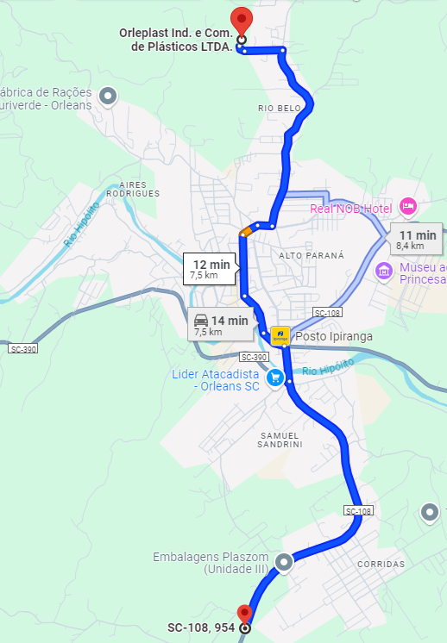

- Excelência, todos esses argumentos da apelação, detalhados anteriormente e renovados em sede de embargos de declaração (evento 36), que são capazes de derruir a conclusão condenatória a que chegou a douta Câmara Julgadora, foram novamente ignorados pelo acórdão que julgou os aclaratórios opostos, ao singelo argumento de que seria mera “rediscussão” da matéria, vejamos (evento 46):

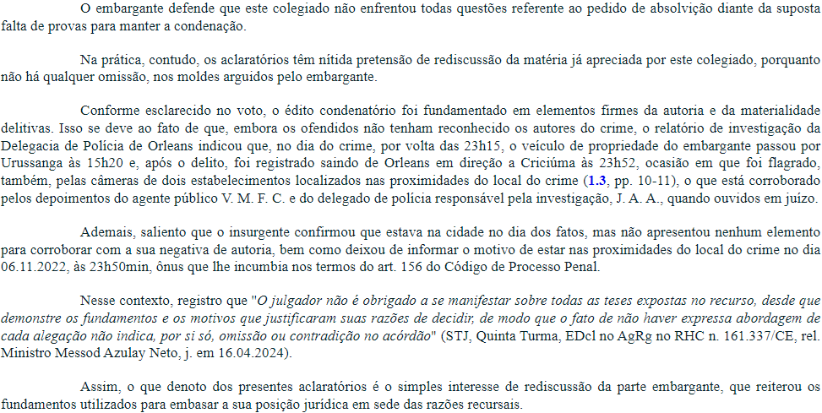

- Portanto, ao contrário do que sustenta a decisão agravada, está amplamente comprovada a inaplicabilidade do Tema n. 339/STF ao caso, tendo em vista que os acórdãos que julgaram a apelação criminal e os aclaratórios subsequentes afrontaram, de forma direta, o art. 93, IX, da CF, pelo simples fato de deixar de enfrentar as tese jurídicas delineadas pela defesa, capazes de afastar a conclusão condenatória a que chegou a autoridade coatora.
- Além disso, a infringência frontal ao art. 93, IX, da CF também é constata pela alegação, do aresto que julgou os aclaratórios, de que os embargos de declaração pretenderiam rediscussão de matéria já apreciada, deixando de enfrentar, mais uma vez, os argumentos ventilados pelo recorrente (desde as alegações finais, diga-se), a exemplo da falta de juntada do vídeo que fundamenta o relatório policial, além da falta de nitidez das imagens desse relatório, que impossibilita a identificação do automóvel, e da incongruência temporal em relação à afirmação de que o veículo do apelante estaria transitando dentro de Orleans às 00:03h, próximo ao Bar do Diego, mesmo após ser incontroverso que o seu automóvel saiu desse Município antes da 00h em direção a Criciúma (saída sul de Orleans).
- Assim, vale frisar, a inaplicabilidade do Tema n. 339/STF ao caso vertente decorre do fato de que não se está diante de acórdão suficientemente fundamentado, como sustenta a decisão agravada, mas de arestos condenatórios que não enfrentaram as teses recursais e possuem existência de erros de premissa que acabam por infringir, de forma direta, o direito ao contraditório e à ampla defesa e a necessidade de que a decisão judicial seja devidamente fundamentada pelo digno Órgão Jurisdicional (arts. 5º, LV, e 93, IX, da CF).
- E, mesmo após alertado pelo recorrente sobre as diversas omissões e erros de premissa, capazes inclusive de rechaçar a conclusão condenatória por conta da própria cronologia apontada pela investigação policial, o fato é que o acórdão que julgou os aclaratórios não detalhou as razões pelas quais entenderia ser inexistente os vícios apontados, limitando-se a alegar que seria mera rediscussão de matéria já apreciada pelo Órgão Julgador, sem apontar em que momento teriam sido abordadas as omissões e os erros de premissa, frisa-se, infringindo frontalmente os arts. 5º, LV, e 93, IX, da CF.
- E, vale repetir, o que reforça a violação ao art. 93, IX, da CF é o fato de que os motivos apresentados no aresto que julgou os embargos de declaração (evento 46) não enfrentaram nenhum dos argumentos deduzidos pelo recorrente/embargante, que são capazes de infirmar a sua conclusão condenatória.
- Aliás, nas razões do recurso extraordinário o agravante registrou, no tópico III, que o Colendo Supremo Tribunal Federal já sedimentou que existe repercussão geral na hipótese de ausência de fundamentação pelo não enfrentamento das teses jurídicas apresentadas pelas partes, conforme firmado pelo RE n. 719.870-RG (rel. Min. Marco Aurélio, j. em 29.8.2013).
- Segundo o precedente, aliás, “Possui repercussão geral a controvérsia relativa à nulidade do acórdão formalizado pelo Tribunal de origem, quando, instado a emitir entendimento sobre o tema de defesa versado no recurso, quedar-se silente, incorrendo em negativa de prestação jurisdicional” (RE n. 719.870-RG).
- Assim, uma vez comprovado que, no caso concreto, é evidente que não se está diante decisão judicial suficientemente fundamentada, mas de arestos que não enfrentaram as teses defensivas apresentadas, o que afasta a incidência do Tema n. 339/STF, o provimento deste recurso é medida que se impõe, para que seja conhecido e provido o reclamo extremo interposto, sobretudo porque foram diretamente afrontados os dispositivos constitucionais mencionados (arts. 5º, LV, e 93, IX, da CF), em razão do não enfrentamento das teses defensivas apresentadas em sede de apelação e embargos de declaração, capazes de derruir a conclusão condenatória a que chegou a douta Câmara Julgadora (vide acórdãos dos eventos 31 e 46).

III.2 – Não incidência do Tema n. 660/STF ao caso, diante da dispensabilidade de exame de aplicação adequada de normas infraconstitucionais para constatar a afronta à ampla defesa

- Por fim, Excelência, quanto ao art. 5º, LV, da CF, a decisão agravada também negou seguimento ao recurso por entender que o Tema n. 660/STF impediria a sua análise, ao argumento de que a Corte Suprema “afastou a existência de repercussão geral da controvérsia relativa à suposta violação aos princípios do contraditório, da ampla defesa, dos limites da coisa julgada e do devido processo legal, quando o julgamento da causa depender de prévia análise da adequada aplicação das normas infraconstitucionais (ARE 748.371-RG, julgado sob a relatoria do Ministro Gilmar Mendes - Tema 660)” (evento 62).
- Sem razão, mais uma vez, o decisum agravado.
- Ora, nas razões do recurso extraordinário o agravante expôs que ocorreu a mera formalização “pro forma” do direito ao contraditório e à ampla defesa, tendo em vista que as teses defensivas foram deliberadamente ignoradas por diversas oportunidades pelos Órgãos Jurisdicionais, o que acarreta na violação direta ao art. 5º, LV, da CF.
- Ou seja, não há necessidade de análise prévia de dispositivos infraconstitucionais, mas a simples constatação de que as teses defensivas não foram consideradas pelos arestos recorridos, em afronta à garantia constitucional da ampla defesa.
- Portanto, o agravante explicou, nas razões recursais, que o próprio relatório que é utilizado pelos arestos recorridos para confirmar a autoria de Fernando também comprova que é impossível ser o veículo do recorrente o filmado passando por esses estabelecimentos, tendo em vista que o trajeto de carro entre a empresa Orleplast (local do fato criminoso) e a saída sul de Orleans exige o percurso de 7,5km e demora, pelo menos, 11 minutos (vide informação extraída do Google Maps, no tópico anterior).
- Foi registrado, também, que a infringência direta ao art. 5º, LV, da CF fica evidenciada pelo fato de que, ao longo de todo o processo criminal, a garantia ao contraditório e à ampla defesa foi mero ato pro forma, sobretudo porque desde as alegações finais as teses defensivas estão sendo ignoradas no afã de se proceder a um decreto condenatório.
- O recorrente ressaltou, ainda, que o simples exame dos argumentos delineados na apelação e nos aclaratórios, assim como a leitura do relatório n. 77/2022/SIC, que, repita-se, é utilizado pelos arestos recorridos para confirmar a autoria, é o suficiente para se concluir que o recorrente não participou do fato criminoso ou, no mínimo, não existe comprovação de que teria concorrido para a infração penal ou que tenham elementos suficientes para a sua condenação, conforme a própria cronologia temporal apurada pela autoridade policial, o que é corroborado pelo seu interrogatório judicial.
- Logo, como se está diante de infringência direta ao art. 5º, LV, da Carta Magna, sendo desnecessária a análise de qualquer dispositivo infraconstitucional para se constatar essa violação, resta afastada a incidência do Tema n. 660/STF no presente caso, o que impõe o provimento do presente agravo interno, para que seja conhecido e provido o recurso extraordinário interposto.

IV – REQUERIMENTOS

- Ante o exposto, o agravante requer:

- o recebimento e conhecimento do presente agravo interno, com a intimação da parte adversa para apresentar contrarrazões, no prazo legal, consoante o disposto no §2º do art. 1.021 do CPC;
- após o prazo de resposta, seja oportunizado o juízo de retratação, nos termos desta fundamentação;
- não havendo retratação, o encaminhamento deste agravo interno à Colenda Câmara de Recursos Delegados, para o seu regular processamento; e
- quanto ao mérito, o provimento deste agravo interno para que, reformada a decisão agravada, retorne o regular andamento do recurso extraordinário anteriormente interposto, com o encaminhamento dos autos ao Supremo Tribunal Federal, sobre o qual, oportunamente, também se reitera o seu provimento.

- Reitera, por fim, sejam todas as intimações realizadas em nome dos advogados Paulo Ekke Moukarzel Junior, inscrito na OAB/SC sob o nº 36.591, e Bruno Gastão da Rosa, inscrito na OAB/SC sob o n° 47.774, sob pena de nulidade (art. 272, §5º, do CPC).
Pede deferimento.
Florianópolis, 18 de dezembro de 2024.

Paulo Ekke Moukarzel Junior Bruno Gastão da Rosa
OAB/SC 36.591 OAB/SC 47.774

